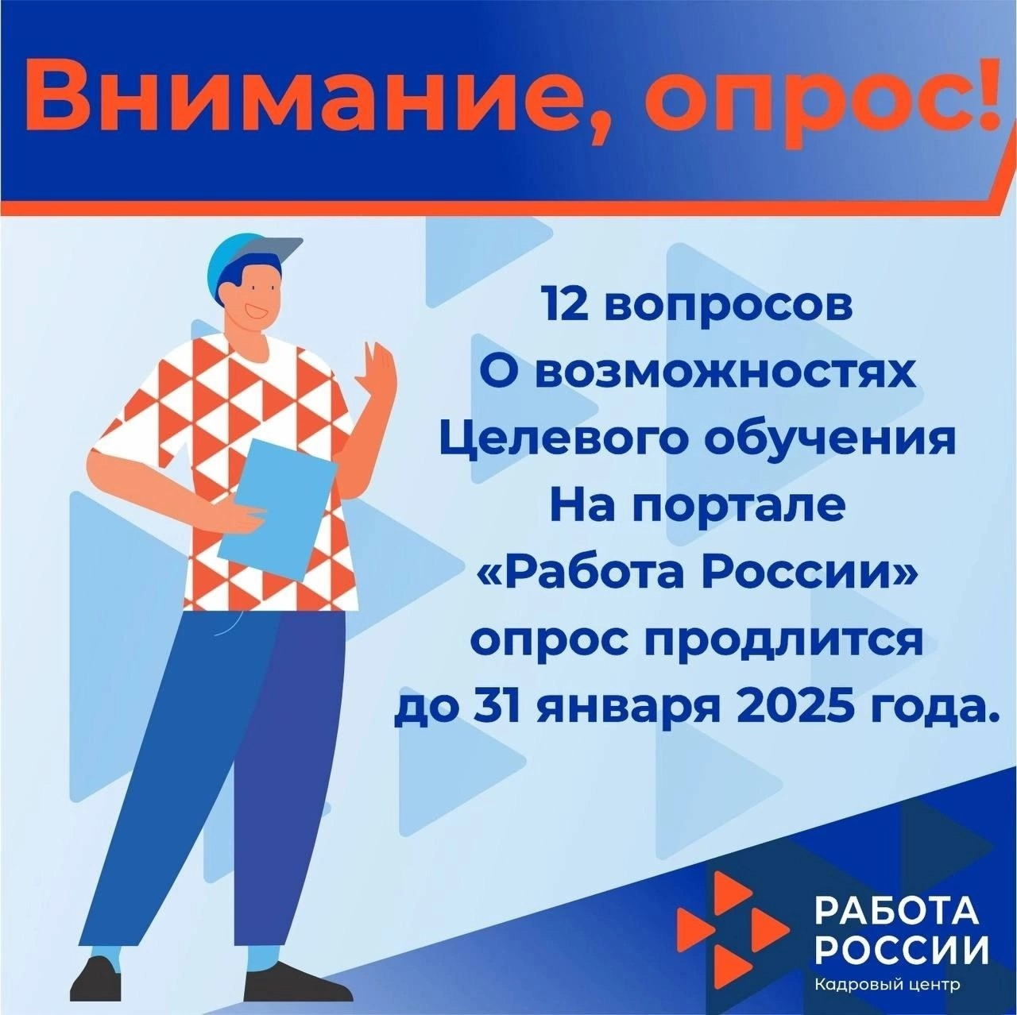

❗ВНИМАНИЕ! Опрос работодателей!  
🏢Служба занятости населения РМ сообщает, что Федеральная служба по труду и занятости проводит опрос об информированности и удовлетворенности работодателей реализацией постановления Правительства РФ от 27.04.2024г. № 555 «О целевом обучении по образовательным программам среднего профессионального и высшего образования» на Единой цифровой платформе в сфере занятости и трудовых отношений «Работа России».  
➡Просим принять участие в опросе по ссылке [trudvsem.ru/questionna](https://vk.com/away.php?to=http%3A%2F%2Ftrudvsem.ru%2Fquestionna&utf=1)...